Проведены: классные часы, эвакуация, игра в начальном звене и пионерский сбор в среднем звене, конкурс рисунков «Они вызывают пожар»

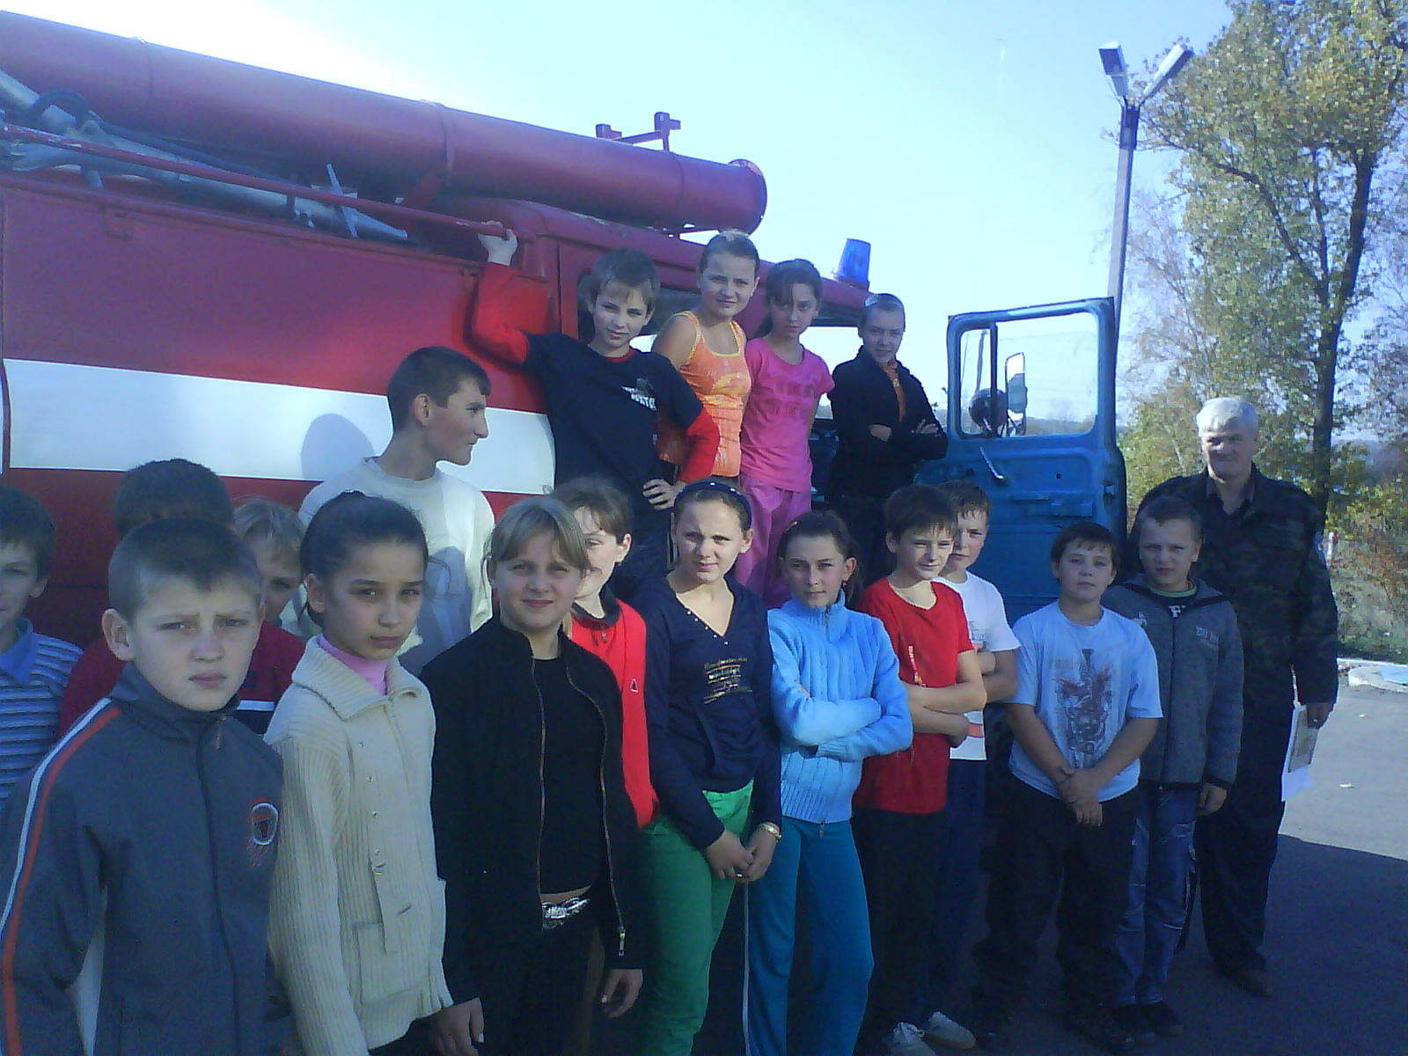
В жизни человека огонь играет очень
важную роль. При помощи огня человек
обеспечивал себя теплом и светом.
Огонь помог человеку преодолеть
неблагоприятные климатические
условия и расселиться по Земле. Без огня
сегодня невозможна жизнь, человека на
нашей планете: огонь плавит руду,
приводит в движение автомашины,
пароходы, самолеты, ракеты, помогает
вырабатывать электроэнергию.
Встреча с работником пожарной части

МЕСЯЧНИК ПО ПОЖАРНОЙ БЕЗОПАСНОСТИ

Огонь приносит пользу, если человек обращается с ним осторожно, соблюдая необходимые меры безопасности. Но может обратиться в бедствие для человека из-за небрежного обращения с ним, из-за нарушений правил пожарной безопасности. И тогда возникает пожар.

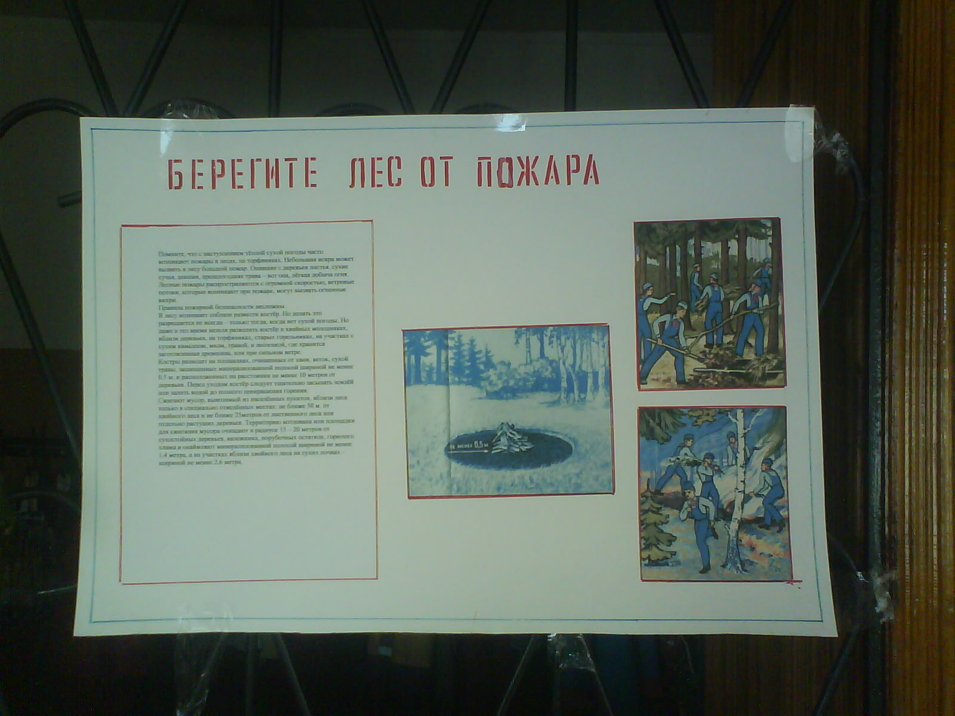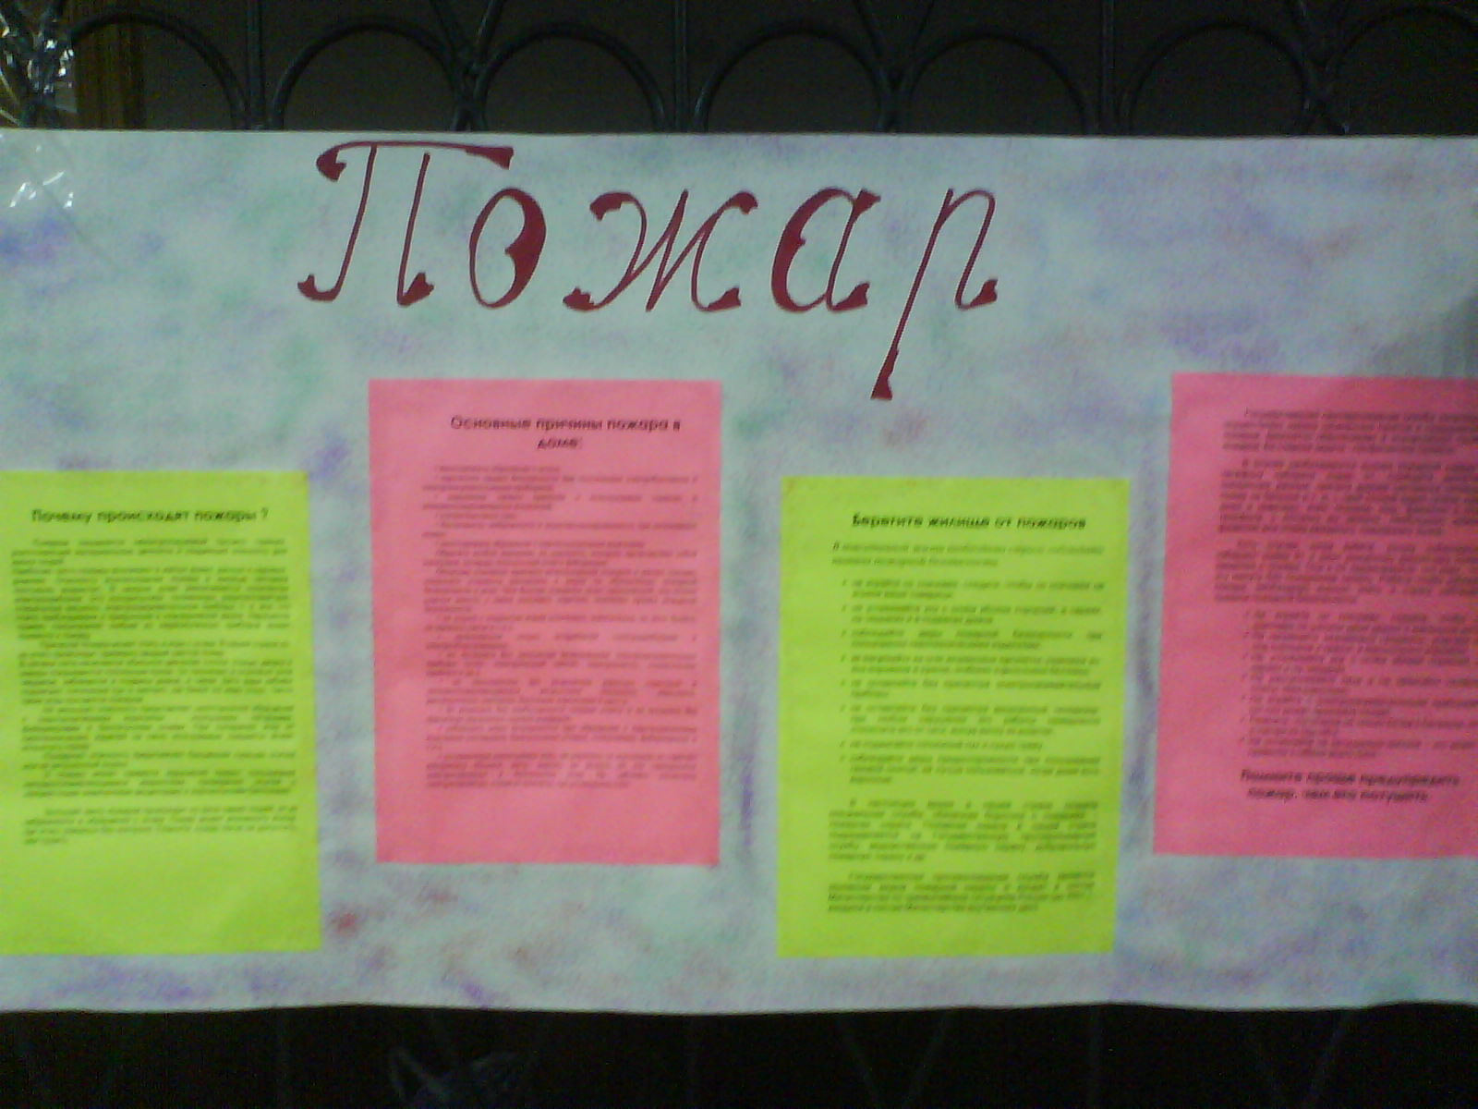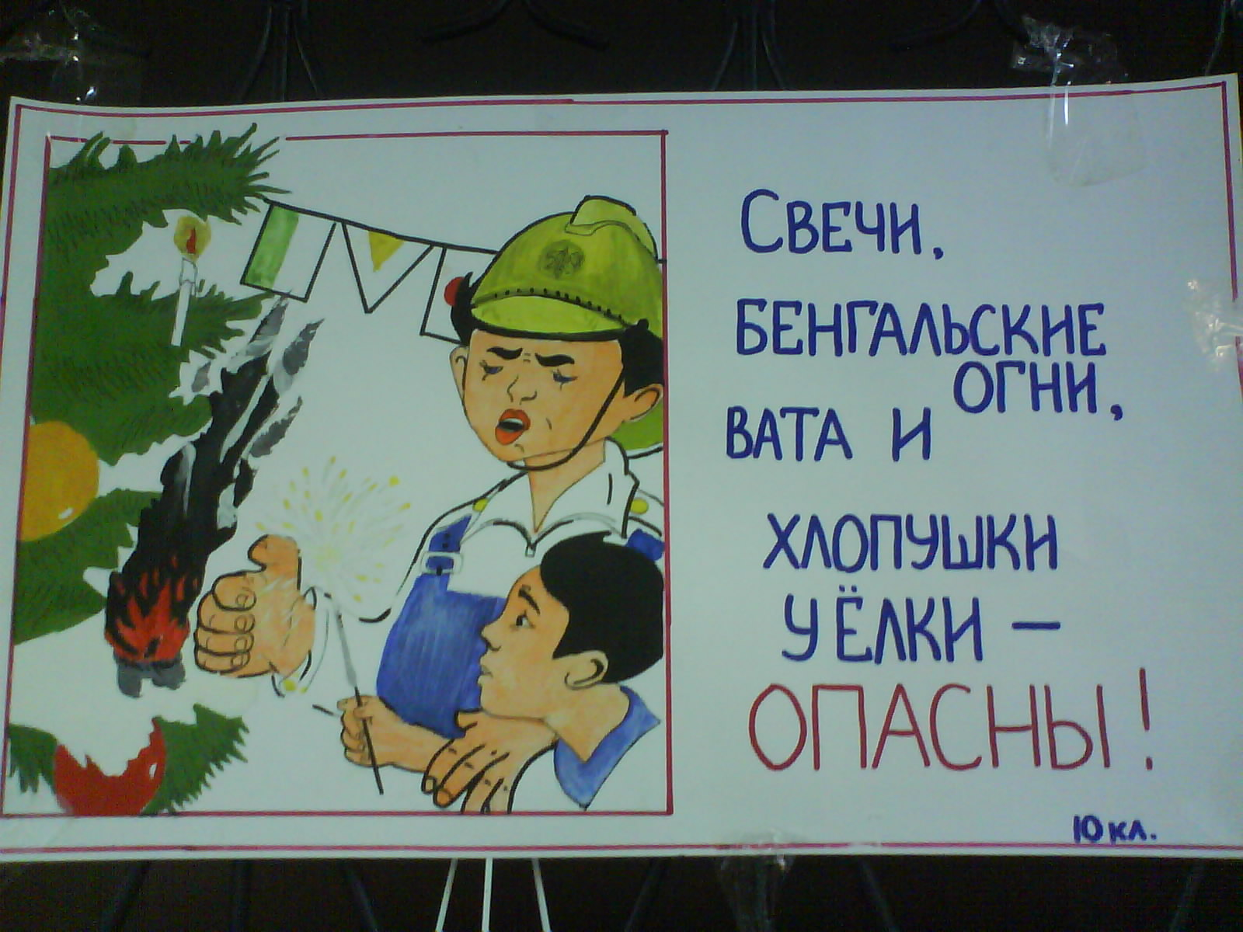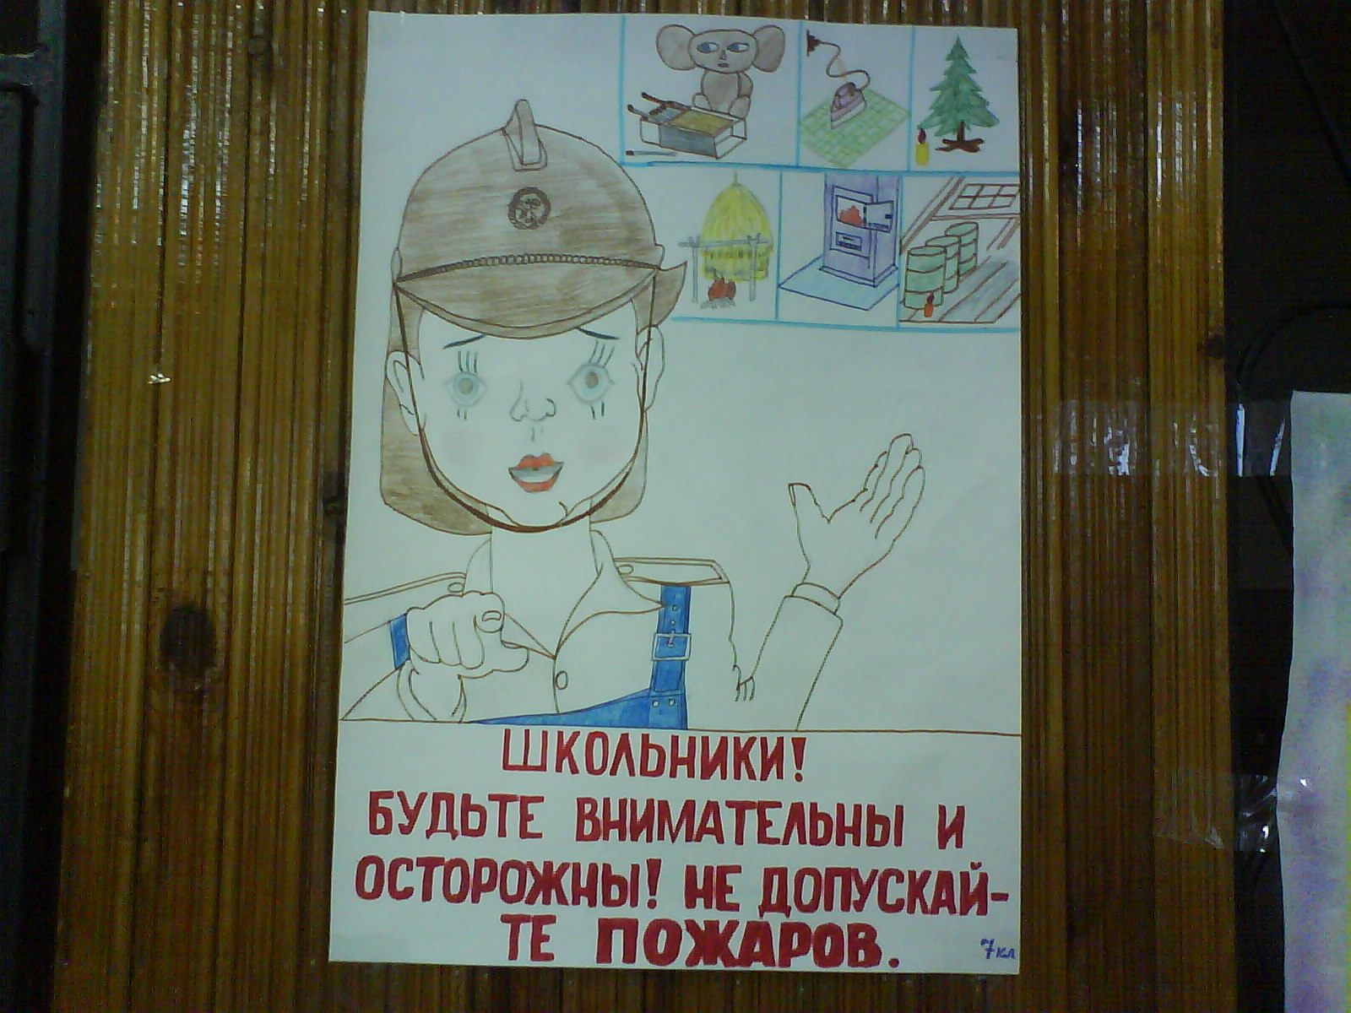

Выпуск газет и плакатов

В 1748 году в Воронеже произошёл самый страшный, самый опустошительный пожар. Из всех зданий уцелела только одна Успенская церковь, да и то только потому, что построена была из кирпича. Всего же Воронеж выгорал полностью 7 раз. Положение усугублялось ещё и тем, что в то время в городе не было ни одного колодца. Воду брали только из реки и т ушить пожар в городе, стоявшем на горе, было делом весьма затруднительным.

